**3.0T高场磁共振扫描仪(uMR 890) MRI 实验操作指南**

1. **实验人员及受试者须知**

1.1 **安全须知**

1. 受试者甄别

同样不适用于幽闭恐惧症患者

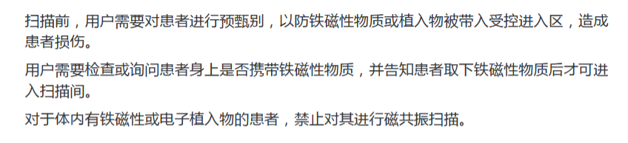

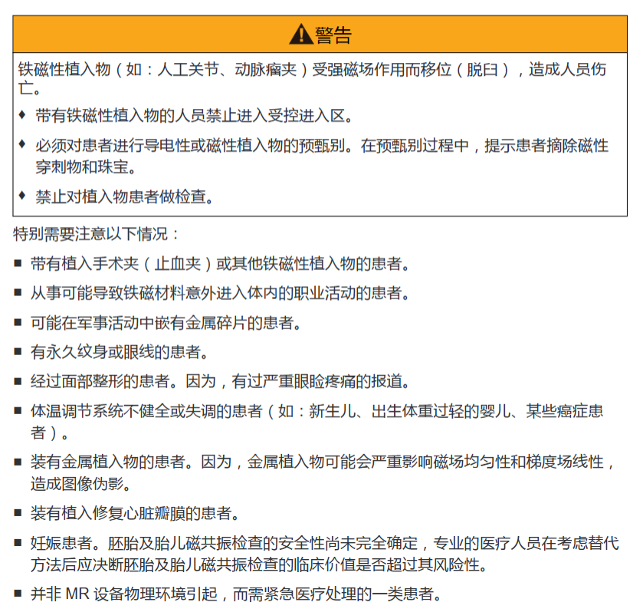

当受试者中途需要退出时，应立即停止实验

同时告知患者避免肢体互相接触导致回路而灼伤

1. 紧急情况处理——急停按钮（Quench）

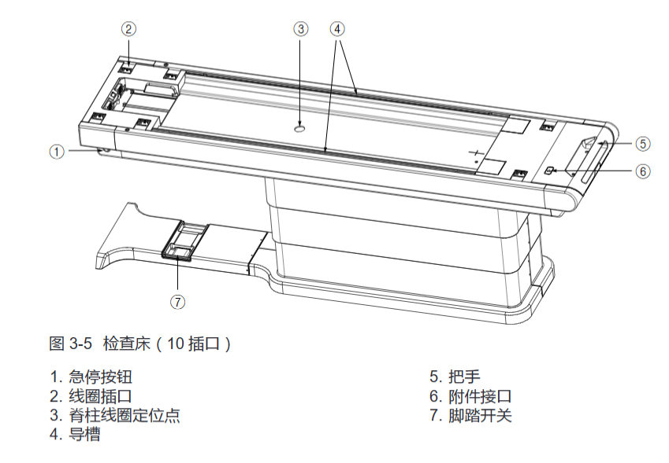

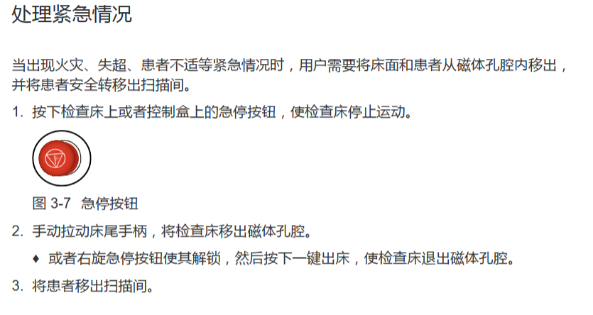

1.2 **MRI系统须知**

1. 系统包括扫描间、操作间和设备间，通常实验人员和受试者只会在扫描间和操作间内活动。扫描间和操作间布局如下图所示。

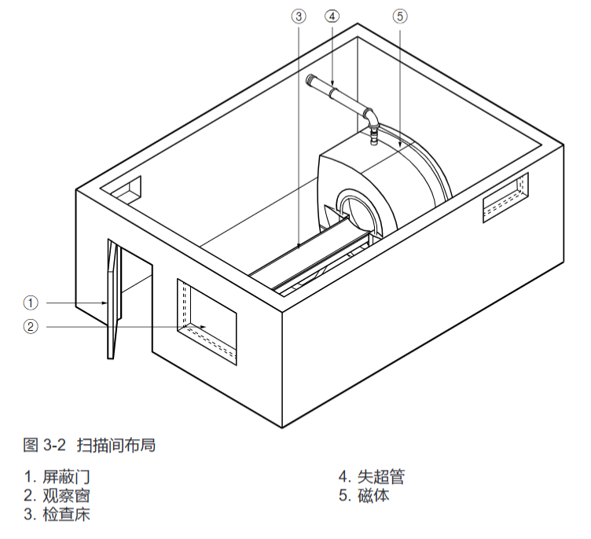

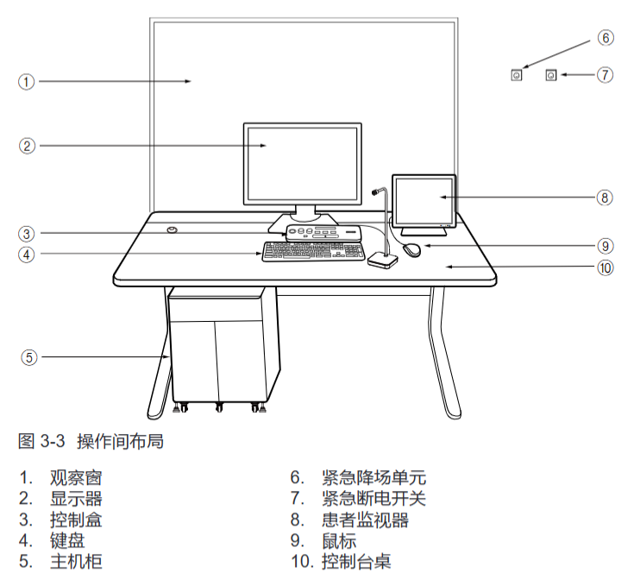

1. 主要部件包括：磁体、射频功率放大器、射频线圈、梯度功率放大器、梯度线圈、检查床、谱仪、计算机、配电系统、对讲系统、生理信号门控单元。
2. 检查床控制面板，如下图所示。

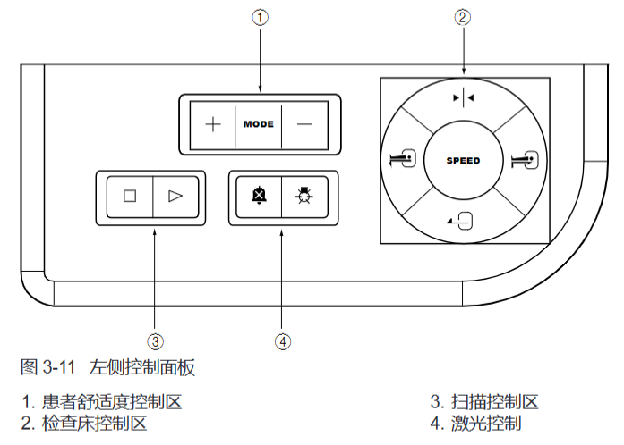

还有满天星

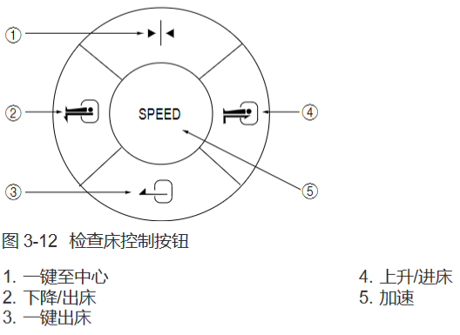

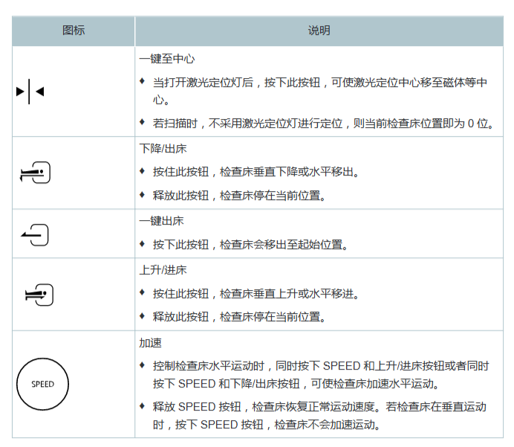

2. **实验准备**

1. 实验人员和受试者取出随身携带的金属物品，穿上鞋套，用金属扫描仪安检。
2. 实验人员进入磁共振扫描间后到磁共振机器旁，按下 下降/出床按钮(检查床控制面板)，进行降床。
3. 根据实验所需扫描部位将扫描设备放至检查床上。以脑部磁共振扫描为例，将头线圈放至检查床上。
4. 头线圈选择

头线圈有16通道，32通道，64通道几种选项，通道数越大，图像质量越高。按照实验需要可选在头线圈上放置反光镜，以便受试者看到检查床后显示器上的提示信息。

1. 将头线圈底座安装至检查床上，头线圈-64使用插口1、2、3、4、9、10。注意保护受试者

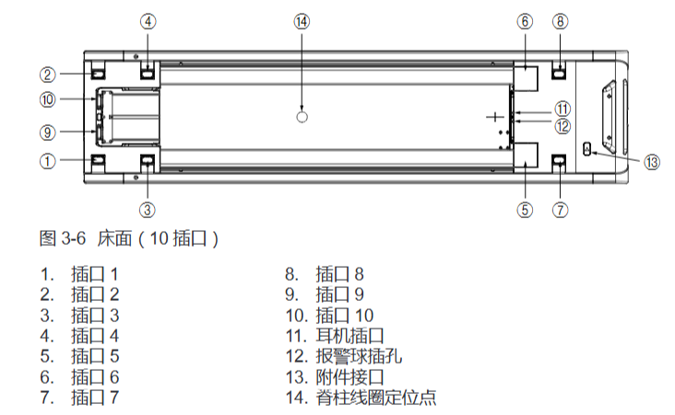

1. 头线圈安装好可通过数据显示面板进行检查，右侧检查床上线圈图标需全部显示绿色，灰色表示没插上任何线圈，若是红色则表示插口已插上线圈，但线圈连接出错。头线圈安装时注意卡扣是否卡进，安装插头不要太大力

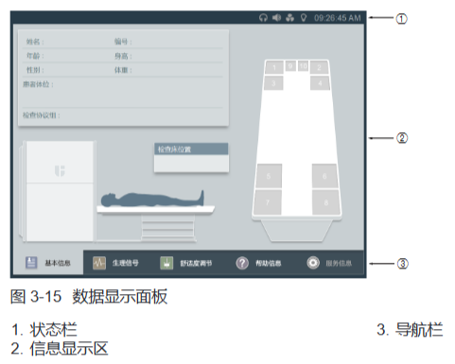

1. 为提高受试者扫描期间舒适度需铺上软垫，然后将检查床脚侧的隔离垫拉出，覆盖至软垫上。至此，可请受试者进扫描间，同时实验人员在可将呼吸脉搏模块电池带入扫描间。
2. 安装呼吸脉搏模块电池，为受试者绑上呼吸垫，左手食指夹上指尖脉搏检测套。在绑呼吸垫的过程中需受试者深吸气，将呼吸带绑在在肋骨稍下侧的位置，将呼吸脉搏模块放置受试者两腿中间，避免缠绕。绑带应略微紧一些防止信号受干扰

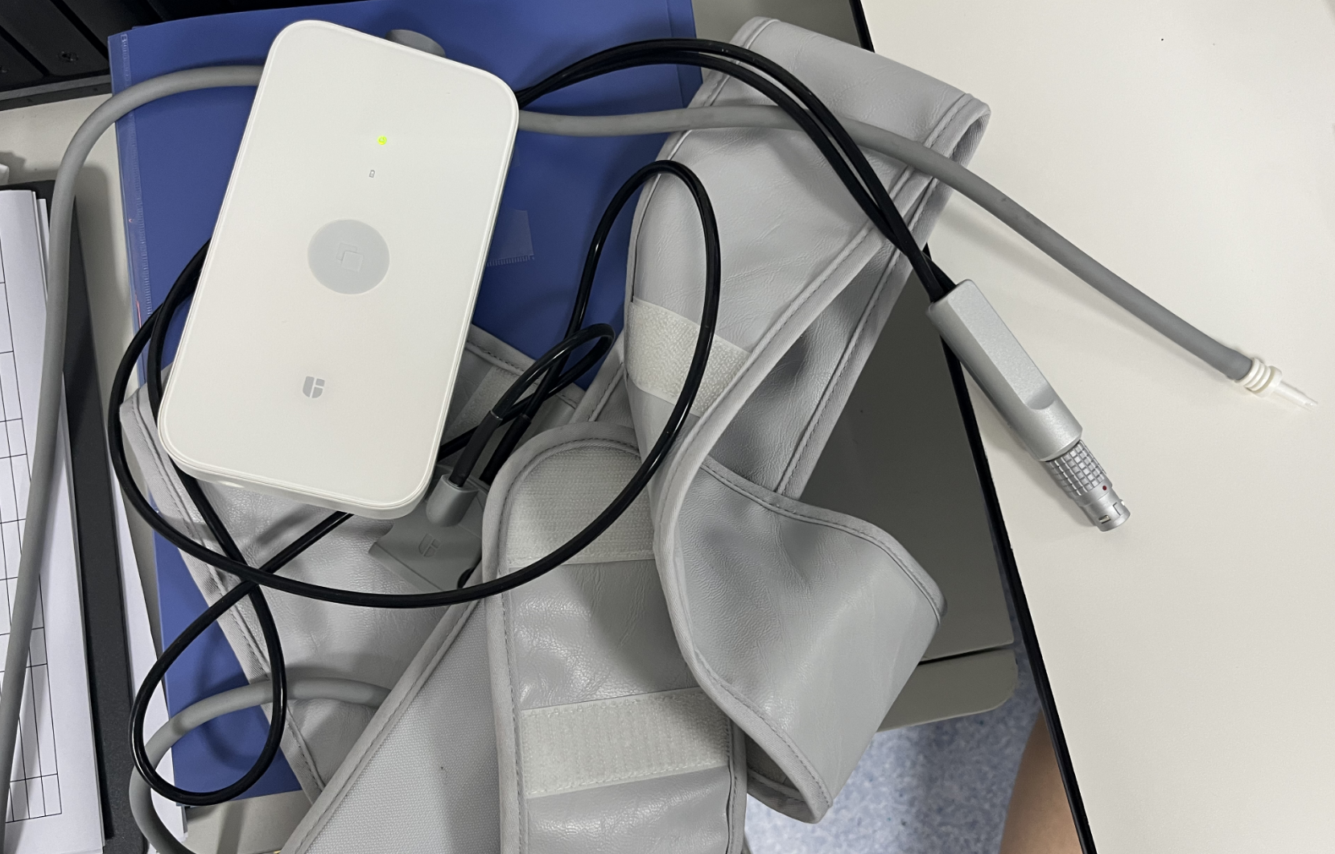

1) 连接方式

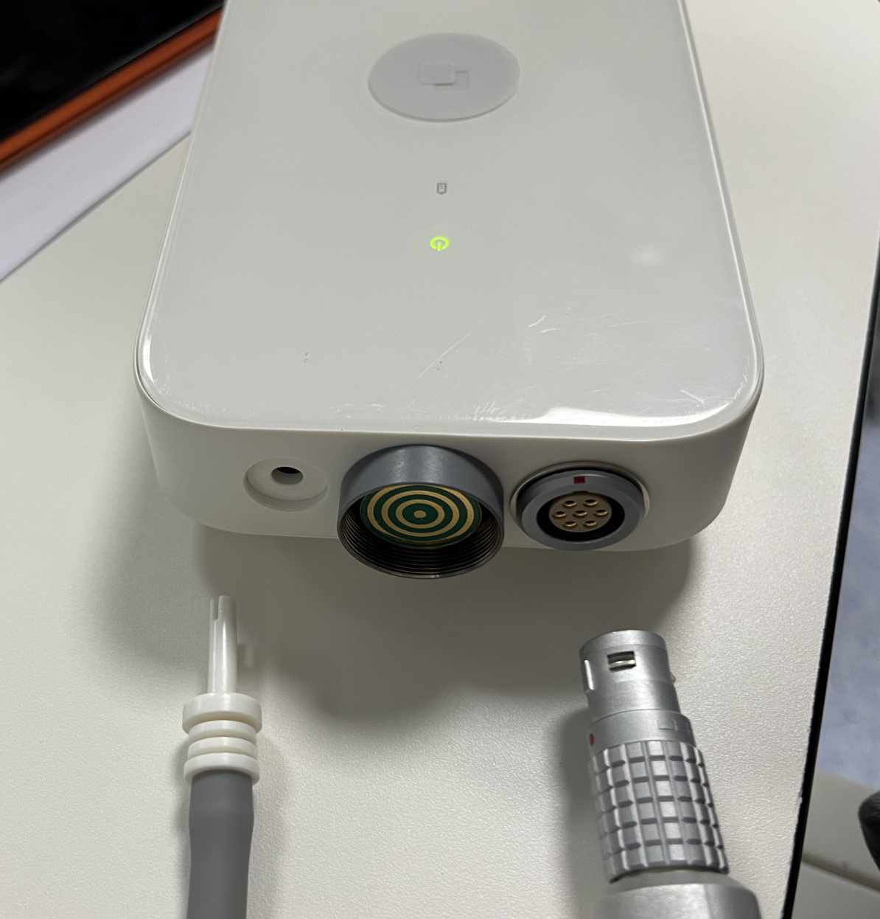

2) 充电。绿色指示灯亮表示正在充电

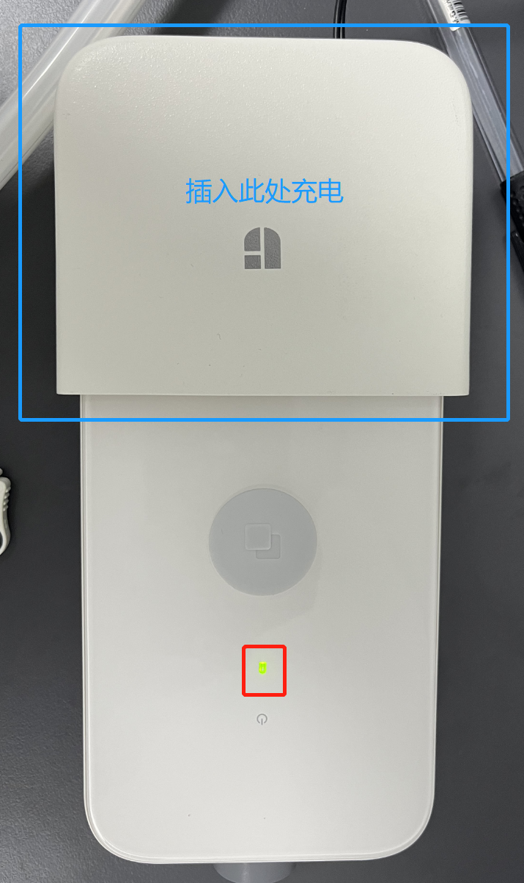

1. 请受试者戴上耳塞，正确佩戴耳塞方法：
2. 将耳塞滚动揉搓成细圆柱体
3. 一只手绕过脑后轻轻提起耳廓拉直耳道，另一只手把耳塞旋转缓慢塞入耳道
4. 用手指堵住耳塞底部，直到耳塞完全回弹至充满耳道即佩戴成功。
5. 若受试者为近视，需佩戴核磁兼容近视眼镜。
6. 将检查床下降到合适的高度，让受试者躺上检查床，将头线圈上半部分加盖在受试者面部，确保不压到受试者的头发，肩部紧贴线圈，同时使用海绵垫固定头部。如需使用反光镜，提醒受试者进床后手动调整反光镜角度至可以看清显示器。
7. 告知受试者警报球作用，受试者躺下后右手握警报球，如有不适或异常情况可以使用。

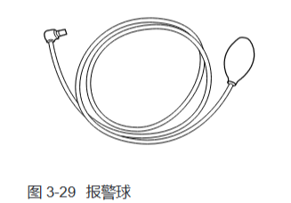

1. 将耳机从扫描间储物箱中取出，套上一次性耳罩，为受试者佩戴并整理好耳机线，避免绕圈造成电流干扰。
2. 为受试者盖上毯子，提示受试者调整身体到舒服的姿势，避免四肢有接触。
3. 按下 上升/进床按钮(检查床控制面板)，进行升床操作到检查床开始进入腔体。
4. 定位。按下控制面板上的激光控制按钮



1. 激光定位灯被打开，**提醒受试者闭眼，**继续按进床按钮，使红外线十字对准受试者眉心的位置（其他部位线圈通常有标注位置），按下“一键至中心”按钮，检查床将自动平移到腔体内部。

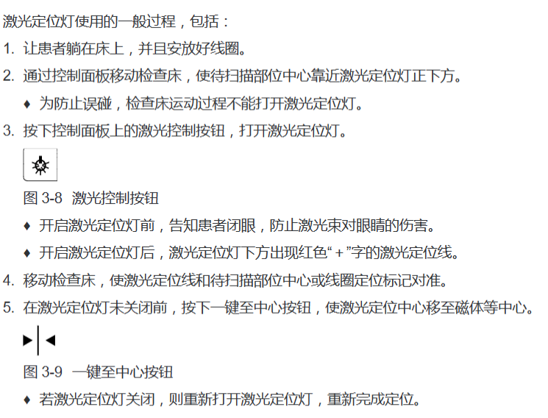

3. **正式实验**

3.1 **受试者登记（操作间系统终端）**

1. 新建受试者档案，填写受试者信息(必须与真实情况相符)，包括姓名、性别、年龄、体重、扫描操作人员等。
2. 从序列库下拉列表中选择目标序列库。
3. 选择目标扫描部位
4. 选择合适的序列添加至扫描列表中
5. 选择受试者扫描体位，操作者应确保患者实际摆位与患者扫描体位一致。

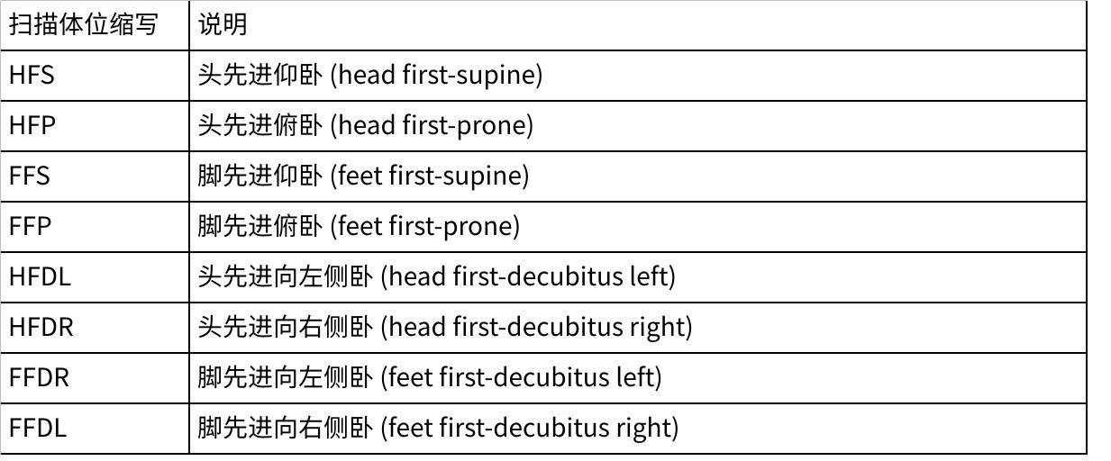

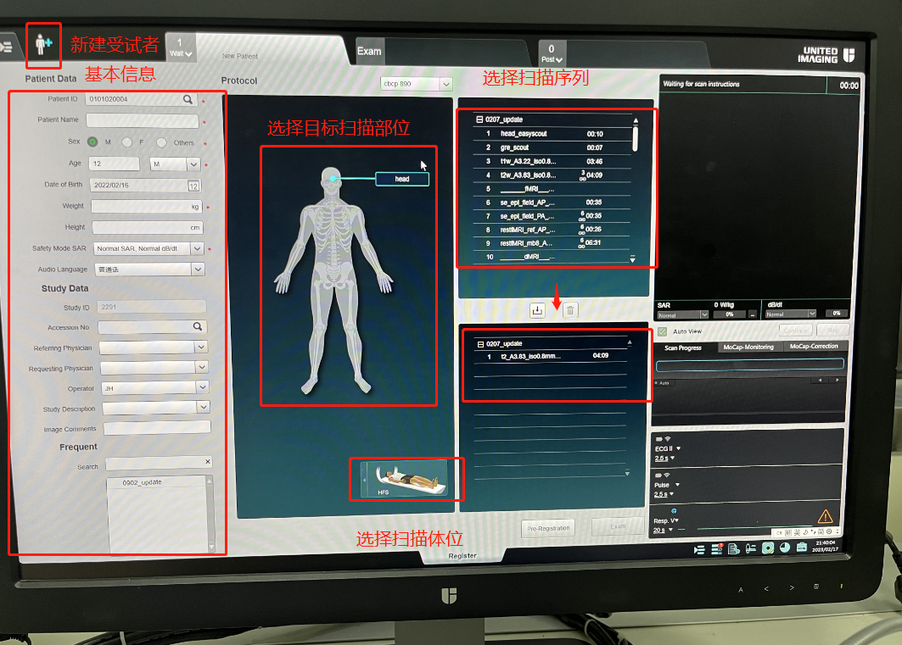

3.2 **实验检查界面**

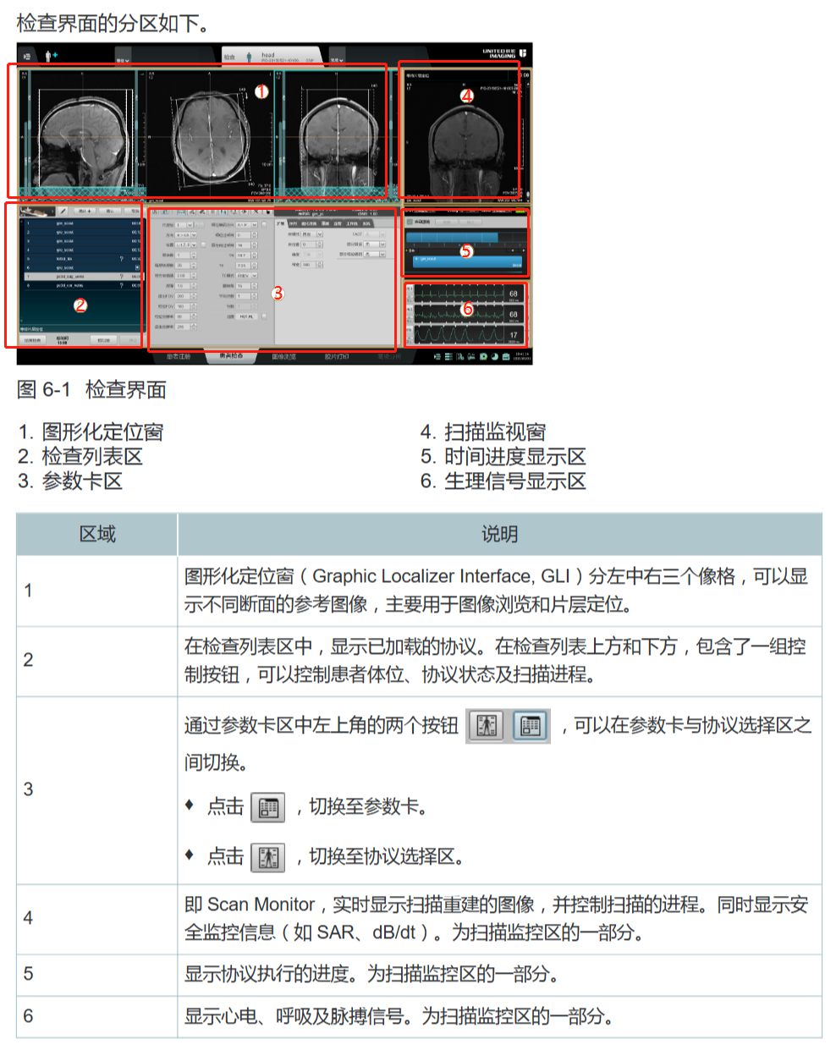

检查框中心与脑皮层相切（？

1. 选择HFS体位，从序列目录中找到并添加目标扫描序列：可以新建序列库

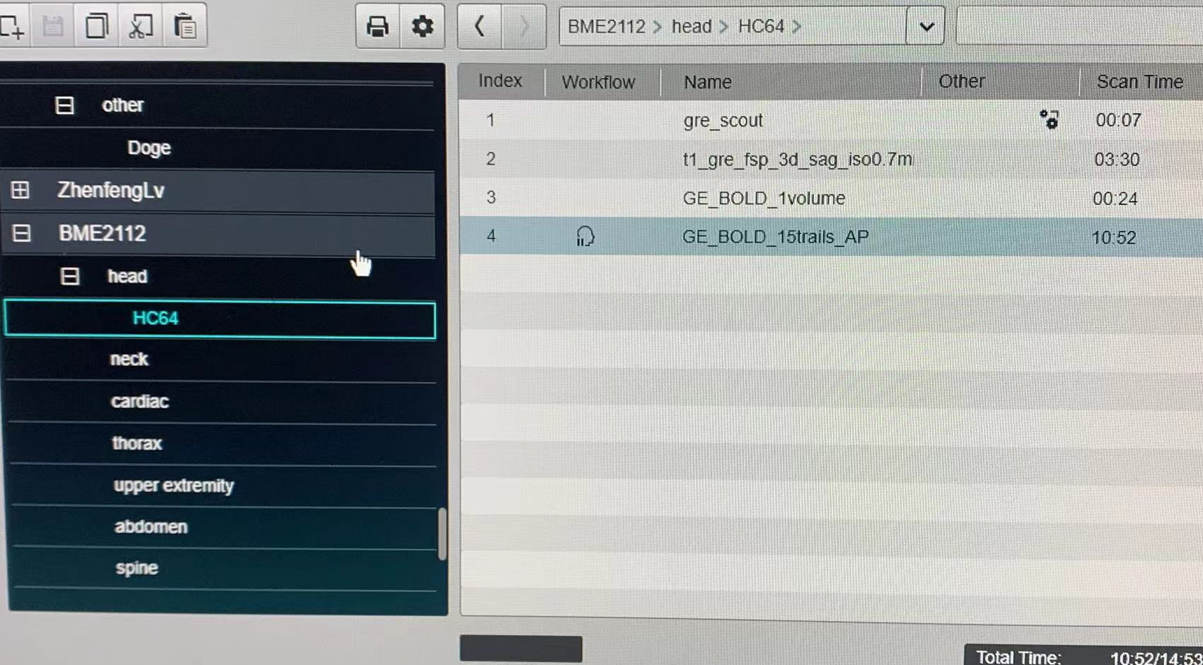

1. 在参数卡区选择扫描头部线圈，并勾选继承线圈(Follow Coils)。
2. 点击协议控制按钮区域的continue然后开始扫描。

3.3 **任务态 fMRI 实验**

1. 与受试者做好充分的沟通，扫描过程中充分利用语音系统，给予受试者清晰的提示。
2. 若进行finger tapping实验，告知受试者任务动作：



finger tapping.gif

1. 每个序列开始扫描前，语音提示受试者“接下来扫描xxx序列，用时大约xxx，扫描过程中请保持身体不动” ，"请根据屏幕上的提示进行弹手指”，“请观看屏幕上播放的影片”，“屏幕为黑屏时请保持静息状态，身体不动，呼吸稳定”
2. 打开美德脑功能视听觉刺激系统开关、显示器、系统总控台的同步复位按钮
3. 安全进入扫描间，打开磁兼容液晶显示器电源，从储物箱中拿出音频驱动盒，给耳机的耳塞套上一次性保护套
4. 给被试带上耳机，并测试音量被试是否能听见
5. 扫描完定位项与结构项序列后，扫描任务态fMRI序列之前，打开脑功能视听觉刺激系统主机的目录，找到最新的sti_fingerTap.exe(已设计好的任务程序)，按win+P键确认扩展模式为“复制”，双击exe运行
6. 按照提示分别输入Session Name，确认命名正确后点击OK开始运行程序

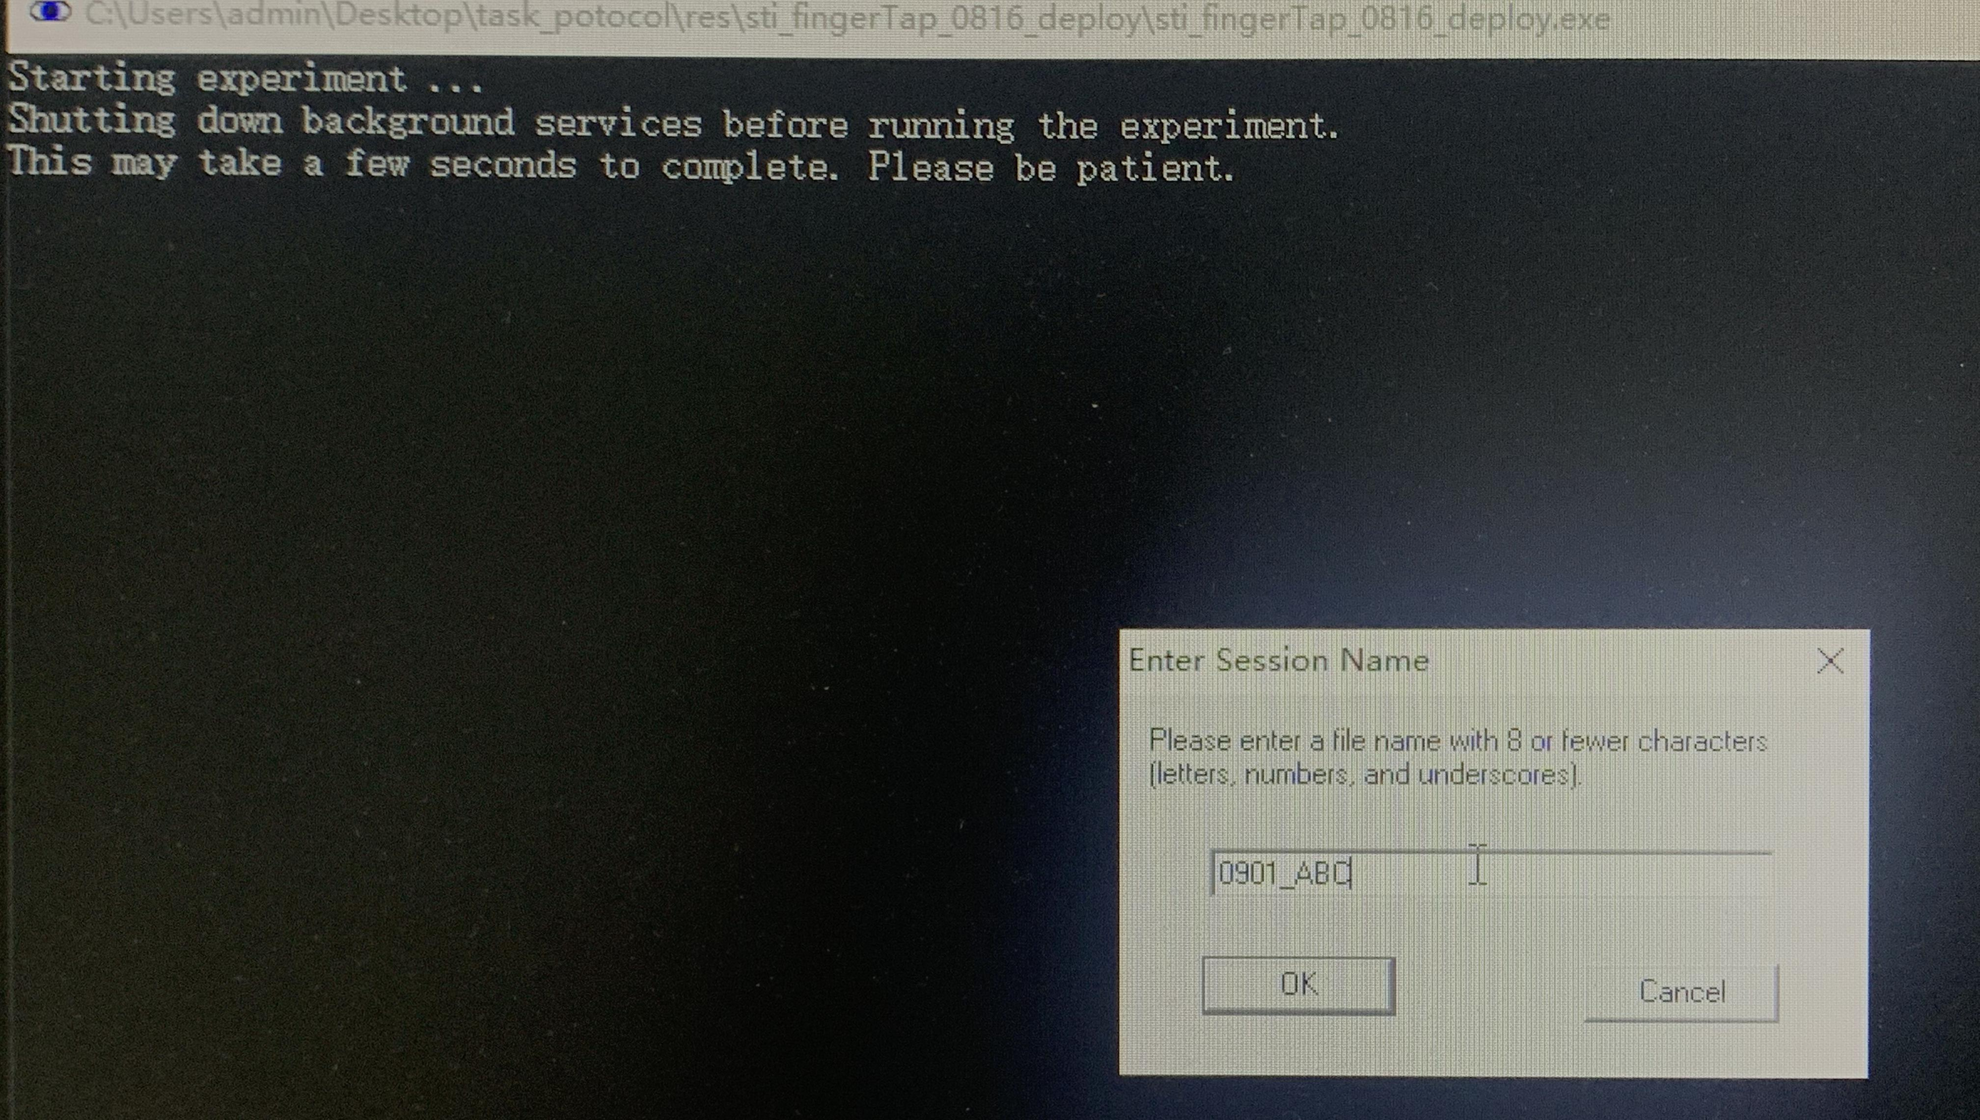

1. 扫描间内显示器和主机屏幕同步显示，提示实验任务准备开始，确保总控台触发按键打开，调整内外麦克风音量，此时可以开始任务态序列的扫描
2. 正式任务态扫描开始后，受试者需根据屏幕上的提示进行若干段的连续弹手指操作，无任务时屏幕为黑屏，提醒受试者保持静息状态，并及时给予语音提示
3. 任务程序运行完毕自动结束后，数据保存在exe程序同级文件夹results下。完成所有序列扫描，点击End Exam并提示受试者实验结束，可以活动身体

4. **实验结束**

1. 扫描结束后，在扫描间外按下出床按钮。（**注意**：进行核磁兼容脑电实验时不能一键出床，需要实验人员进入扫描间将脑电帽和放大器断开连接后方可出床）

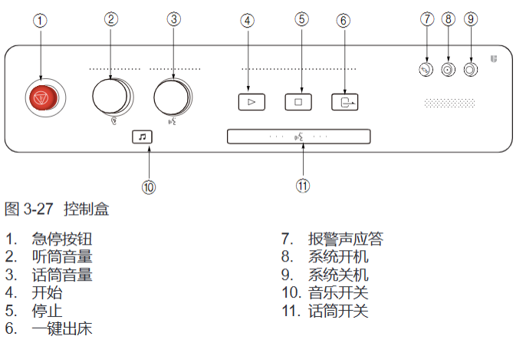

1. 实验人员进入扫描间告知受试者实验结束，取下头线圈，将毯子、耳机、呼吸脉搏检测模块、软垫、沙包等设备放回原位，恢复检查床初始状态，将一次性隔离垫撕下扔掉。
2. 在实验知情同意书上签字并将交给受试者，护送受试者离开实验室，叮嘱如有异常或不适及时联系实验人员。
3. 将呼吸脉搏检测模块电池、脑电设备电池（如有）拿出扫描间进行充电。
4. 硬件设备归位完毕后，及时拷贝实验原始数据，数据在exe文件目录下的results文件夹，填写实验室记录表，做好实验记录，系统终端关闭受试者档案。

5. **Reference**

uMR 890_系统操作手册[V01-ES.pdf](http://V01-ES.pdf)

fMRI概述：

功能磁共振成像（fMRI）是一种间接测量神经脑活动的方法。通过检测与血流相关的变化来测量它，即血氧水平依赖性（BOLD）contrast。其最重要的优点是空间分辨率。标准功能磁共振成像扫描仪以 3 毫米的空间分辨率来估计大脑活动，而专用仪器则将极限推向亚毫米范围。fMRI如何检测BOLD？

因为血红蛋白在氧合时由于铁-氧结合位点相关的构象变化而具有不同的磁性。虽然氧合血红蛋白是抗磁性的，但脱氧血红蛋白是顺磁性的，并使其周围的磁场发生畸变。磁场失真导致氢核共振信号更快地下降。相对于脱氧血红蛋白，高浓度的氧合血红蛋白可以产生更稳定的局部磁场，因而信号更强。因此，fMRI是一种基于氧合和脱氧血红蛋白比例测量相对信号的技术。这突出了基线控制条件对于fMRI实验的重要性，因为它是一种相对测量。fMRI具有全脑覆盖和良好的空间分辨率等特点，但时间分辨率相对较低。MRI的精度与磁场中产生的梯度有关，梯度会改变氢核吸收的特定射频。因此，它对运动高度敏感，需要参与者静躺在扫描仪内。